|  |  |
| --- | --- |
|  | BỘ GIÁO DỤC VÀ ĐÀO TẠO  **TRƯỜNG ĐẠI HỌC CÔNG NGHỆ TP. HCM** |

**BÁO CÁO ĐỒ ÁN CHUYÊN NGÀNH**

**THIẾT KẾ ỨNG DỤNG GAME CỜ CARO**

Ngành: Công nghệ thông tin

Giảng viên hướng dẫn: Nguyễn Hữu Trung

Sinh viên thực hiện: Nguyễn Trung Hậu

1911066072 Lớp: 19DTHE3

TP. Hồ Chí Minh, tháng 11 năm 2022

|  |  |
| --- | --- |
|  | BỘ GIÁO DỤC VÀ ĐÀO TẠO  **TRƯỜNG ĐẠI HỌC CÔNG NGHỆ TP. HCM** |

**BÁO CÁO ĐỒ ÁN CHUYÊN NGÀNH**

**THIẾT KẾ ỨNG DỤNG GAME CỜ CARO**

Ngành: Công nghệ thông tin

Giảng viên hướng dẫn: Nguyễn Hữu Trung

Sinh viên thực hiện: Nguyễn Trung Hậu

1911066072 Lớp: 19DTHE3

TP. Hồ Chí Minh, tháng 11 năm 2022

**Mục lục**

I. TỔNG QUAN 8

1. Đề tài 8

2. Nhiệm vụ đồ án 8

3. Cấu trúc đồ án 9

II. CƠ SỞ LÝ THUYẾT 9

1. Phần mềm Visual Studio 2019 9

2. Các công nghệ được sử dụng trong ứng dụng 11

3. Các vấn đề gặp trong đồ án 12

III. KẾT QUẢ THỰC NGHIỆM 14

1. Mô tả 14

2. Chế độ Play on Lan 15

3. Chế độ Singer play 23

4. Đóng gói project 28

IV. MỘT SỐ SOURCE CODE TIÊU BIỂU 31

1. Thông tin của bàn cờ 31

2. Vẽ bàn cờ 31

3. Đánh cờ và đổi người chơi 32

4. Máy di chuyển 33

5. Xét thắng thua 35

6. Đi lại 35

V. DEMO 36

VI. KẾT LUẬN 36

1. Kết quả đạt được 36

2. Ưu điểm 36

3. Hạn chế 36

4. Hướng phát triển 37

**Danh mục ảnh**

Hình 1: Giao diện phần mềm Advanced installer 10

Hình 2: Mô tả cây quyết định 11

Hình 3: Ví dụ lấy vị trí 13

Hình 4: Giao diện 14

Hình 5: Giao diện Play on Lan 15

Hình 6: Địa chỉ IP kết nối 15

Hình 7: Thời gian lượt đi 16

Hình 8: Đang đợi người chơi O đánh 17

Hình 9: Đang lượt chơi người O 18

Hình 10: Ván mới 19

Hình 11:Trước đi lại 20

Hình 12: Sau đi lại 21

Hình 13: Đầu hàng 22

Hình 14: Hết giờ 23

Hình 15: Tính điểm 24

Hình 16: Nước đi của máy 25

Hình 17: Tấn công dọc 26

Hình 18: Cắt tỉa 27

Hình 19: Người chơi thắng 27

Hình 20: Computer thắng 28

Hình 21: Advanced installer 29

Hình 22: Cách nén project 29

Hình 23: File giải nén game Caro 30

Hình 24: Giao diện chạy file nén 30

Hình 25: Thông tin bàn cờ 31

Hình 26: Vẽ bàn cờ 32

Hình 27: Đánh cờ và đổi người chơi 33

Hình 28: Máy di chuyển 34

Hình 29: Cách tính điểm 34

Hình 30: Xét thắng thua 35

Hình 31: Đi lại 36

Mở đầu

Công nghệ thông tin ngày nay, đã được áp dụng cho đại đa số các ngành nghề hiện nay. Mọi việc đều được áp Công nghệ thông tin vào, như trí tuệ nhân tạo, phần mềm quản lý, trợ lý ảo… Công nghệ thông tin trở thành một mảng không thể thiếu trong công cuộc phát triển xã hội. Với việc intenet phát triển, việc học và tìm hiểu Công nghệ thông tin càng ngày càng dễ dàng hơn. Các thuật toán, các ứng dụng, các lưu ý cũng như mẹo, mọi người đều có thể tìm kiếm và học hỏi nó.

Cùng với sự phát triển của thông tin, với sự hướng dẫn tận tình của thầy Nguyễn Hữu Trung, em xin được giới thiếu tới một ứng dụng game đánh cờ Caro. Với những luật lệ và chức năng đáp ứng được nhu cầu của người chơi.

Em cũng xin được gửi lời cảm ơn tới thầy Nguyễn Hữu Trung đã tận tình hướng dẫn em trong quá trình thực hiện đồ án, và dường như không thể tránh khỏi những thiếu sót khi làm, mong sự đánh giá và góp ý từ thầy.

# TỔNG QUAN

## Đề tài

Game cờ Caro, là một game khá phổ biến đối với giới học sinh – sinh viên của Việt Nam. Chỉ với một tờ giấy trắng và 2 cây bút, người chơi có thể thỏa sức đấu đá nhau trong game này. Tuy đây chỉ là một game với luật chơi đơn giản, nhưng nó mang lại cho người chơi nhiều kiến thức bổ ích. Nó giúp cho họ phải động não suy nghĩ về những đối phương, tương lai cũng như kết quả của nước đi của mình.

Với việc công nghệ phát triển hiện đại, việc sử dụng giấy bút ngày càng ít đi, nên em đã phát triển ra một phần mềm ứng dụng game Caro sử dụng trên máy tính để có thể đáp ứng được nhu cầu của người chơi.

Phần mềm ứng dụng, là một công việc mà ở đó lập trình viên sẽ sử dụng các ngôn ngữ lập trình và phần mềm hỗ trợ để viết những đoạn code theo một tình tự để tạo ra những phần mềm, ứng dụng chạy trên máy tính, điện thoại… đáp ứng nhu cầu của con người.

Với việc tự học cũng như thông qua các trường lớp, em đã biết được nhiều ngôn ngữ lập trình khác nhau, biết được nhiều phương thức cũng như cách để có thể tạo ra được một ứng dụng máy tính.

Với những kiến thức mình đã có, em đã tạo ra một ‘Ứng dụng game đánh cờ Caro’ sử dụng trên máy tính để thỏa mãn nhu cầu của con người.

## Nhiệm vụ đồ án

Với sự trưởng thành mỗi ngày của con người, thời gian giải trí của họ sẽ càng ngày càng ít đi. Họ càng dấn sâu vào học thức, công việc bao nhiêu, thì họ càng cần những phương thức giải trí nhanh gọn lẹ bấy nhiêu. Nếu không thì trí não họ sẽ bị đè nén, rồi sẽ dẫn tới ngày ‘nước tràn đê’. Với những lý do đó, em muốn tạo ra một ứng dụng có thể đáp ứng những nhu cầu đó, không để cho con người phải lâm vào những tình trạng khốn khó.

Đối tượng chủ yếu là học sinh – sinh viên, cũng có những người trưởng thành đã và đang đi làm trong phạm vi là trong mạng Internet.

Vậy nên em đã ap dụng những ứng dụng, kiến thức về công nghệ thông tin để làm một ứng dụng game đánh cờ Caro, thỏa mãn được người chơi, cũng như để tăng thêm kinh nghiệm trong việc học và tìm tòi về Công nghệ thông tin.

## Cấu trúc đồ án

Đồ án bao gồm 6 chương chính.

* Tổng quan: Giới thiệu về đồ án, mục tiêu và tính xác thực của nó.
* Cơ sở lý thuyết: Nêu ra những tiện ích, thuật toán sử dụng trong đồ án. Cũng như những khó khăn gặp phải và hướng giải quyết.
* Kết quả thực nghiệm: Nêu mô tả của ứng dụng, chức năng của nó. Kết quả của những thuật toán và nghiên cứu đã có trong phần mềm.
* Một số source code tiêu biểu: Đưa ra những đoạn code tiêu biểu làm nên phần mềm.
* Demo: Demo thử phần mềm.
* Kết luận: Nhận định chung về đồ án, quá trình làm cũng như kết quả đạt được. Đưa ra những mong muốn trong tương lai và cách giải quyết mong muốn đó.

# CƠ SỞ LÝ THUYẾT

## Phần mềm Visual Studio 2019

* 1. Visual Studio 2019 là gì?

Phần mềm Visual Studio là một trong những phần mềm lập trình không thể thiếu cho những lập trình viên, là một môi trường phát triển tích hợp từ Microsoft. Nó đóng vai trò như một công cụ hỗ trợ lập trình chuyên nghiệp.

Tính năng chỉnh của Visual Studio 2019 trên Microsof Windows tạo nên các trang web, các ứng dụng web, và dịch vụ web hay thiết kế cơ sở dữ liệu

* 1. Yêu cầu cấu hình

Phần mềm yêu cầu cấu hình như:

* Hệ điều hành windows 7 trờ lên
* CPU: 1.8GHz trờ lên
* RAM: Khuyễn nghị RAM 4gb, tối thiểu là 2,5gb nếu chạy trên máy ảo
* Dung lượng ổ cứng: 1gb đến 40gb tùy thuộc vào số tính năng cài đặt
  1. Windows Forms App

Là những ứng dụng chạy trên nền windows, sử dụng các điểm mạnh của ngôn ngữ Visual Basic khiến chúng trở nên dễ dàng sử dụng, có tính linh động, hỗ trợ cả mô hình RAD, hướng đối tượng của ngôn ngữ C#. Dễ dàng sử dụng cũng như đáp ứng những nhu cầu cơ bản của người dùng.

* 1. Advanced installer

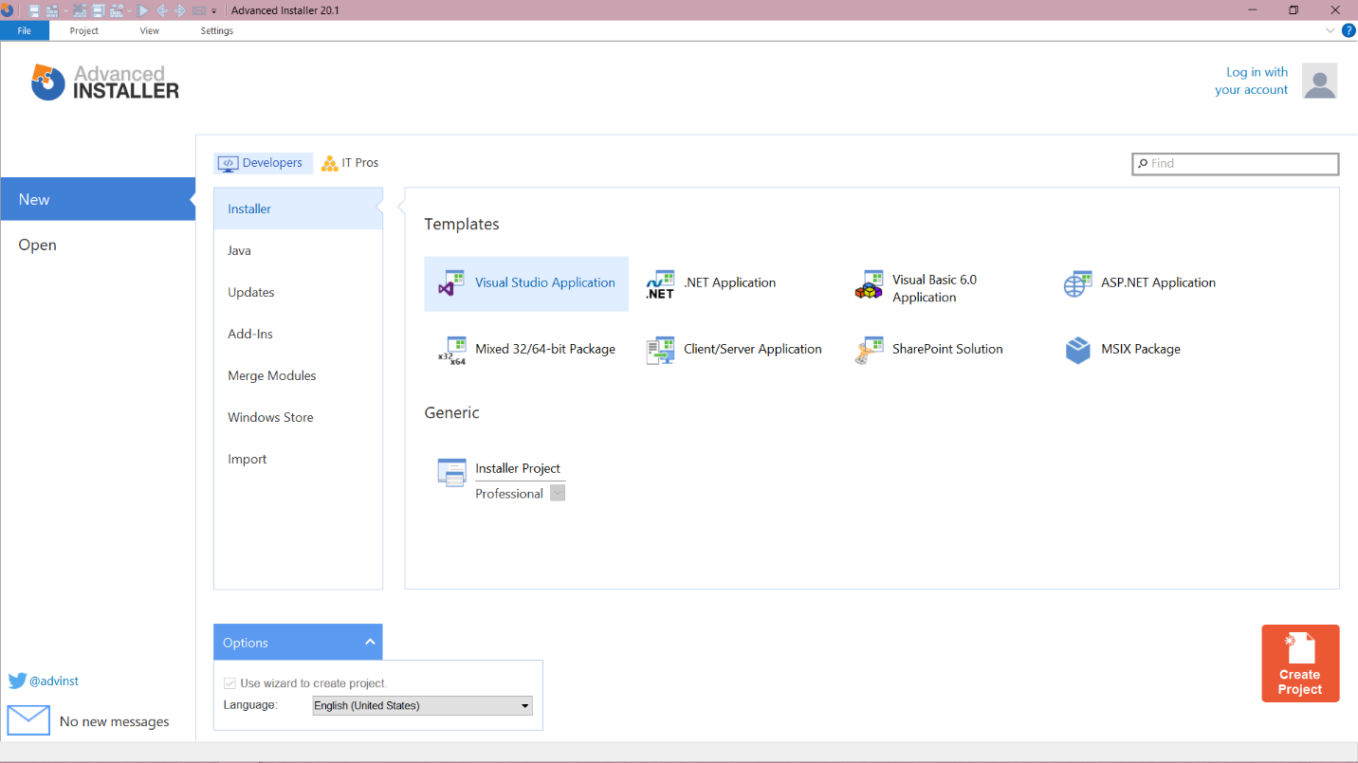Là ứng dụng chuyên nghiệp cung cấp cho người dùng nhiều công cũ hữu ích để tạo ra bộ cài đặt riêng trong hệ thống Windows.

Hình 1: Giao diện phần mềm Advanced installer

Nó có các tính năng nổi bật như:

* Tạo gói MSI hợp lệ cho các ứng dụng.
* Nâng cấp các phiên bản cũ hơn của sản phẩm.
* Tạo nhiều gói cài đặt song song.
* …

Trong đồ án, ứng dụng này dùng để đóng gọi lại sản phẩm

## Các công nghệ được sử dụng trong ứng dụng

* 1. Trí tuệ nhân tạo

Trí tuệ nhân tạo hay AI, là trí thông minh được thể hiện bằng máy móc. Thuật ngữ này thường được sử dụng để mô tả các máy móc có khả năng bắt chước các chức năng, sử lý thông tin mà con người cần phải liên kết tới tâm trí để giải quyết.

Lĩnh vực trí tuệ nhân tạo, được thành lập dựa trên trí thông minh của con người. Nó giúp cho lĩnh vực này có thể dễ dàng sử lý thông tin, tình huống khác nhau mà trước giờ chỉ con người có thể sử lý được.

Có nhiều thuật toán khác nhau, nhằm giúp giải quyết những vấn đề trọng yếu khác nhau như thuật toán Cây quyết định (Decision Trees).

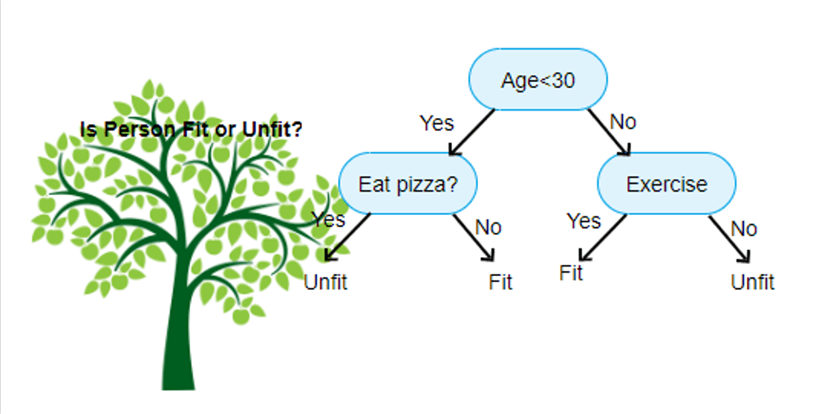

Hình 2: Mô tả cây quyết định

Thuật toán này cơ bản là áp dụng xét tất cả những nhánh giải quyết sự việc, tổng hợp và đưa ra được một câu trả lời dựa trên nó, để có thể có một quyết định đúng đắn. Ngoài ra còn có thuật toán Phân loại Bayes, cũng trợ giúp trong việc đánh giá và đưa ra quyết định hợp lý. Cũng có thuật toán như MiniMax, là một thuật toán đệ quy cho việc lựa chọn bước đi kế tiếp trong một trò chơi có hai người chơi. Mỗi giá trị được gán cho một vị trí hay một trạng tháy của trò chơi, và giá trị này được tính toán bằng một hàm tính giá trị và cho biết được độ tốt nếu như người chơi đạt được đến đó. Còn có thuật toán Alpha-beta giúp loại bỏ những không gian trạng thái không cần thiết và hỗ trợ tối ưu hóa thuật toán tìm kiếm MiniMax.

* 1. Mảng

Mảng là một cấu trucsc dữ liệu nơi lưu trữ các phần tử giống nhau. Ta có thể luu trữ một tập các phần tử có số lượng phần tử cố định.

## Các vấn đề gặp trong đồ án

* 1. Xét thắng thua

Việc xét thắng thua trong Caro có 4 trường hợp đó là đánh được 5 nước theo chiều dọc, ngang, chéo chính và chéo phụ. Để xét được thắng thua, ta phải biết được vị trí của nước cờ đã đánh. Với ý tưởng là xét mảng 2 chiều, thì việc lấy ra được vị trí của nước cờ đó là rất khó khăn, chưa tính tới việc nó quá tốn tài nguyên. Nên em đã nghĩ ra được 1 ý tưởng khác.

Sử dụng 2 hàm List.

List<List<>>

Bản chất của bàn cờ cũng chỉ là những danh sách khác nhau tập hợp lại để trở thành 1 ma trận, và với hàm indexOf() với chức năng kiểm tra xem một chuỗi có chưa một chuỗi con cụ thể hay không. Nhưng hàng indexOf() chỉ có thể sử dụng trên mảng 1 chiều, nên em lấy ra hàng của nước đi đó, rồi mới bắt đầu xét tới nó nước đi đó ở hàng nào, cột nào.

Ví dụ để có thể lấy được tọa độ của điểm X này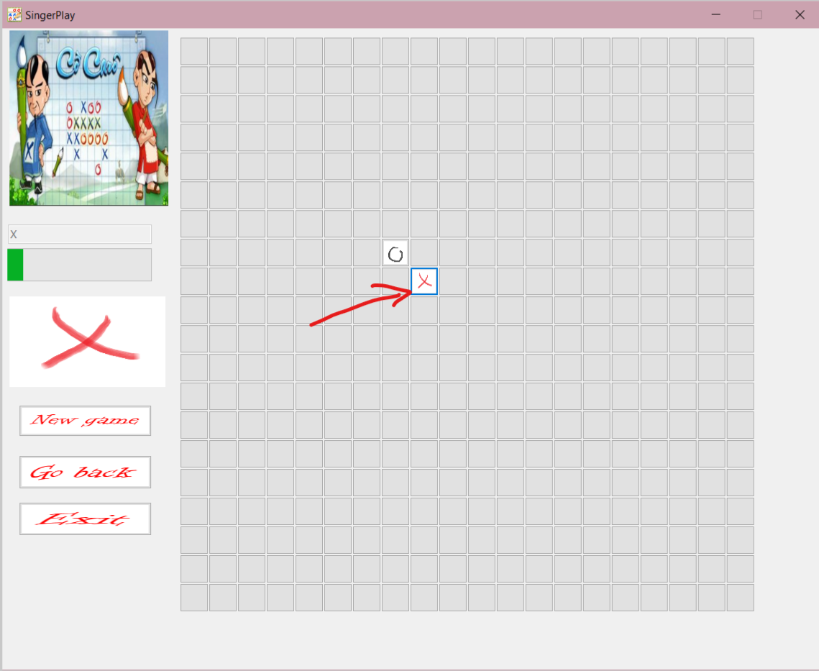

Hình 3: Ví dụ lấy vị trí

Để lấy được hàng của X, ta sử dụng 1 hàm *Tag (có tác dụng để lưu 1 text)* để lưu lại vị trí của hàng đó.

Ta biết được X nằm ở hàng thứ 9. Sau đó dùng indexOf(), lấy ra danh sách thứ 9, ta xét được toạn độ của X là (9,9).

Từ đó ta có thể xét được thắng thua thông qua những tọa độ đã thu được.

* 1. AI

AI – Artificial Intelligence nghĩa là trí tuệ nhân tạo, mô phỏng lại suy nghĩ và quá trình tiếp thu kiến thức của con người.

Trong bài sử dụng tới thuật toán MiniMax.

Việc sử lý của thuật toán còn rất nhiều bất cập như không thể nghĩ trước được nhiều nước đi như con người, hay nó sẽ làm tốn tài nguyên của máy tính bởi việc tính ra rất nhiều trường hợp khác nhau.

Để cắn giảm đi lượng tính toán đó thì em đã thêm vào điều kiện đó là máy sẽ chỉ tính các nước đi của mình khi gần đó có các nước đi của người chơi.

# KẾT QUẢ THỰC NGHIỆM

## Mô tả

Ứng dụng game đánh cờ Caro được xây dựng với chức năng và luật tương tự như game Caro thông thường. Giúp cho người chơi được tận hưởng và giải trí sau những giờ làm việc căng thẳng.

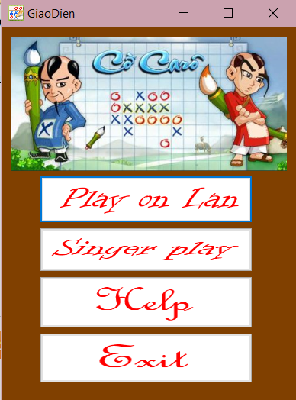

Hình 4: Giao diện

Game có 2 chế độ là 2 người chơi theo mạng LAN, hoặc có thể đánh với máy.

## Chế độ Play on Lan



Hình 5: Giao diện Play on Lan

Chế độ Play on Lan, người dùng cần phải kế nối 2 máy chung một mạng Lan lại với nhau để có thể chơi. Để kết nối thì cần phải có địa chỉ IP cũng như máy tính đang kết nối mạng.



Hình 6: Địa chỉ IP kết nối

Ô địa chỉ IP, game đã cài sẵn tính năng tự động lấy địa chỉ IP của máy để điền vào, giúp cho người dùng không cần phải nhớ hay check IP máy mỗi lần sử dụng.

Cơ chế hoạt động của Play on Lan dựa trên việc kết nối giữa 2 máy tính bằng socket server phương thức TCP. Khi click vào ô Kết nối, phần mềm sẽ dò xét coi là liệu đã có server nào được tạo chưa, nếu có thì join vào server đó và bắt đầu game, hoặc nếu không thì sẽ tạo server và đợi máy khác kết nối vào để chơi. Nếu như không kết nối lại với nhau thì người dùng không thể chơi cũng như không thể sử dụng được những chức năng của phần mềm.

Luật của ứng dụng game đánh cờ Caro dựa vào luật cơ bản của game Caro thông thường. Nhiệm vụ của mỗi người chơi là đạt được một đường thẳng, đường chéo hay đường ngang với 5 ô là xét thắng.

Mỗi khi 1 người chơi click vào 1 ô trống trên bàn cờ, bàn cờ sẽ bị khóa lại đợi người chơi kia đánh. Và cũng có xét thời gian của mỗi người đánh, nếu như quá thời gian mà không đánh được thì xét thua.

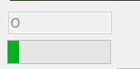

Hình 7: Thời gian lượt đi

Mỗi khi người chơi click vào 1 ô trống trên bàn cờ, thì bàn cờ của người chơi đó sẽ bị khóa lại không cho đánh, phải đợi cho tới lượt tiếp theo của mình.

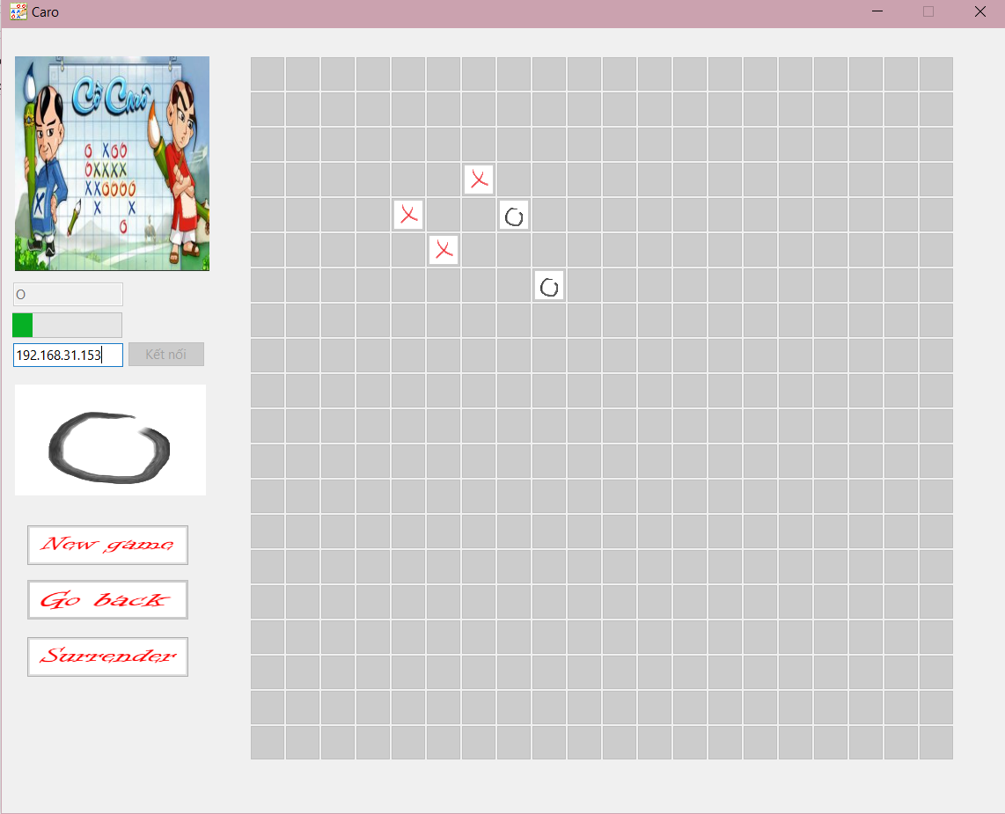

Hình 8: Đang đợi người chơi O đánh

(Màn hình ở máy người chơi X)

Ngoài ra nếu như chẳng may không chú ý trong khi chơi, người dùng vẫn có thể biết được đang tới lượt của ai bằng việc nhìn vào khung game.

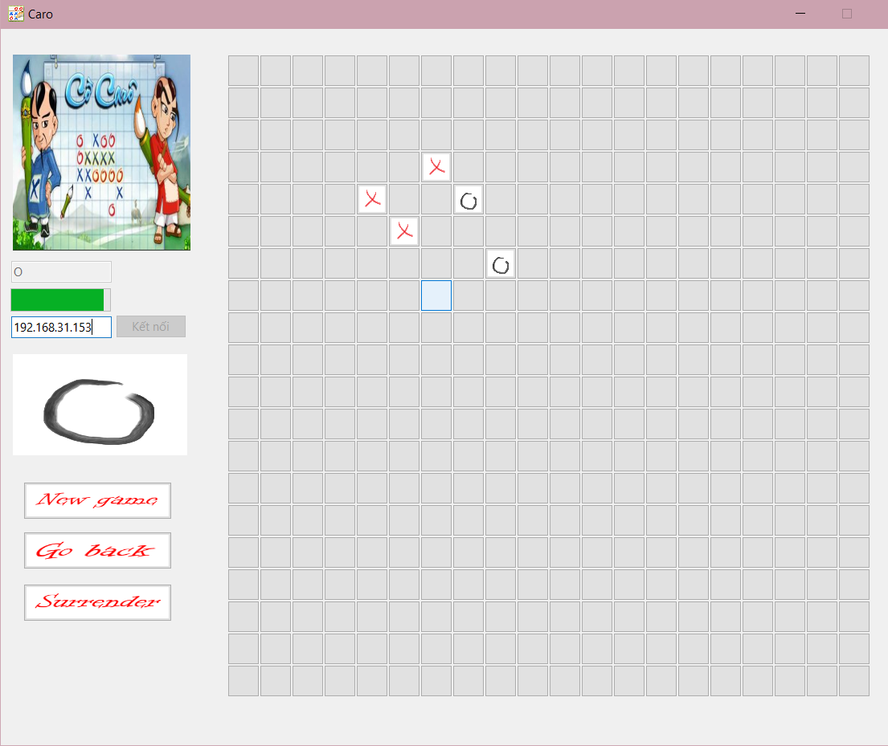

Hình 9: Đang lượt chơi người O

(Ta có thể thấy được đang tới lượt của người chơi O)

Màn hình máy người chơi O

Ứng dụng có chức năng Ván mới, giúp cho người chơi có thể tạo được một game mới nếu như đã thua hoặc không muốn chơi ván cũ nữa.

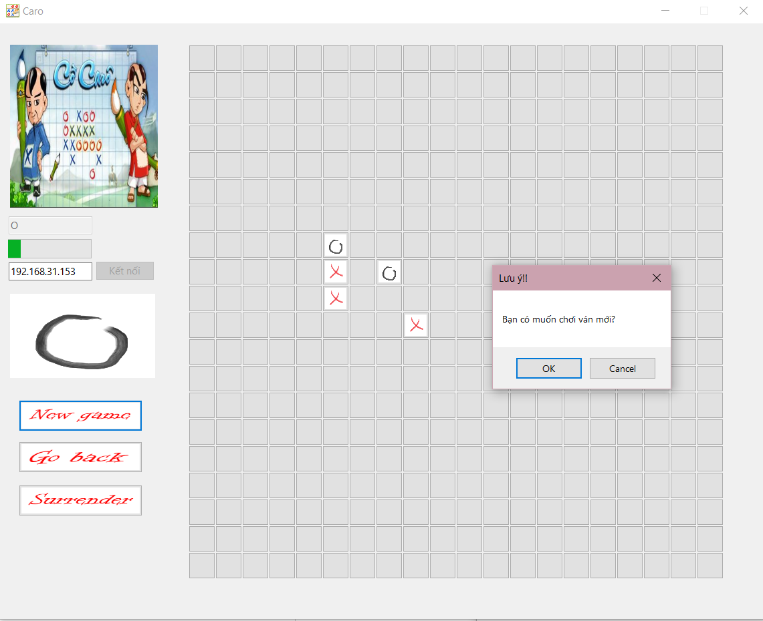

Hình 10: Ván mới

Có chức năng Đi lại để người chơi có thể quay lại được bước đi của mình nếu như có sai sót.

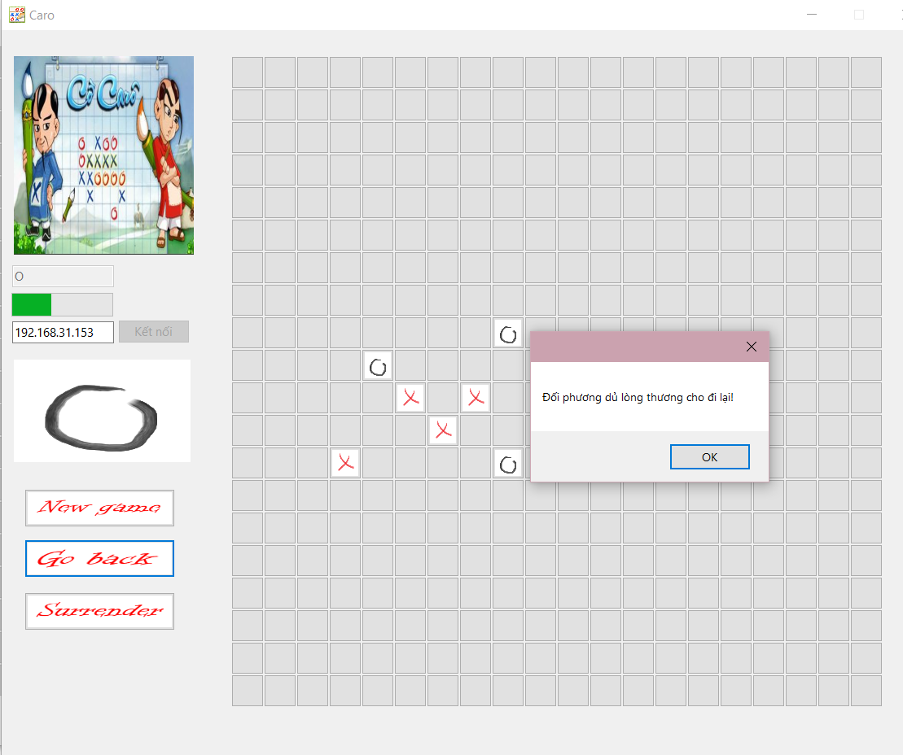

Hình 11:Trước đi lại

(Trước khi đi lại)

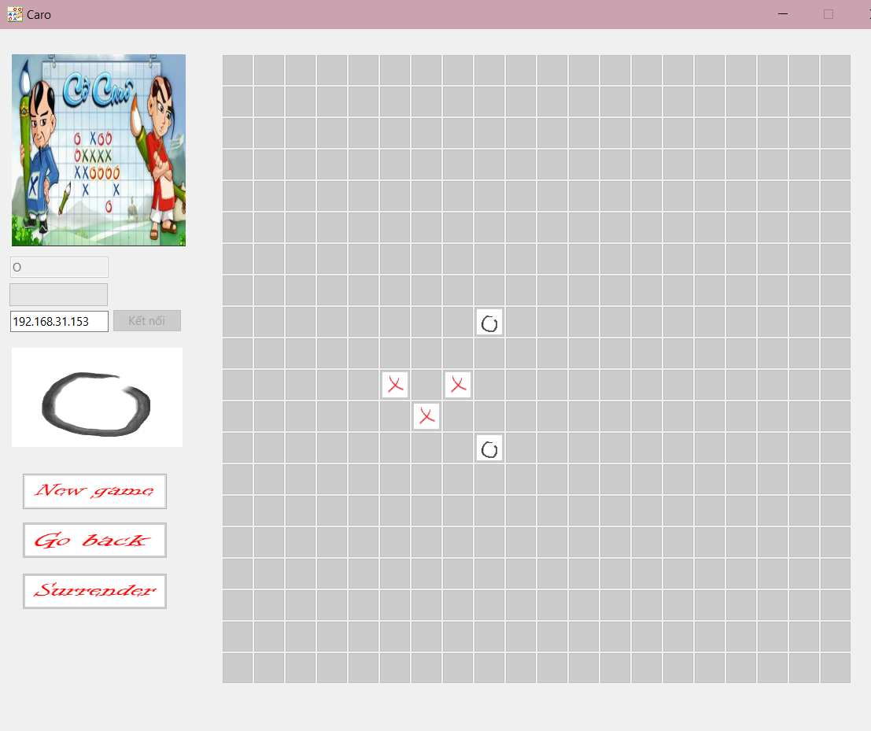

Hình 12: Sau đi lại

(Sau khi đi lại)

Nếu người chơi cảm thấy mình không còn khả năng thắng nữa thì có thể đầu hàng ván đấu, nhanh chóng để kết thúc và tiếp tục game đấu mới.

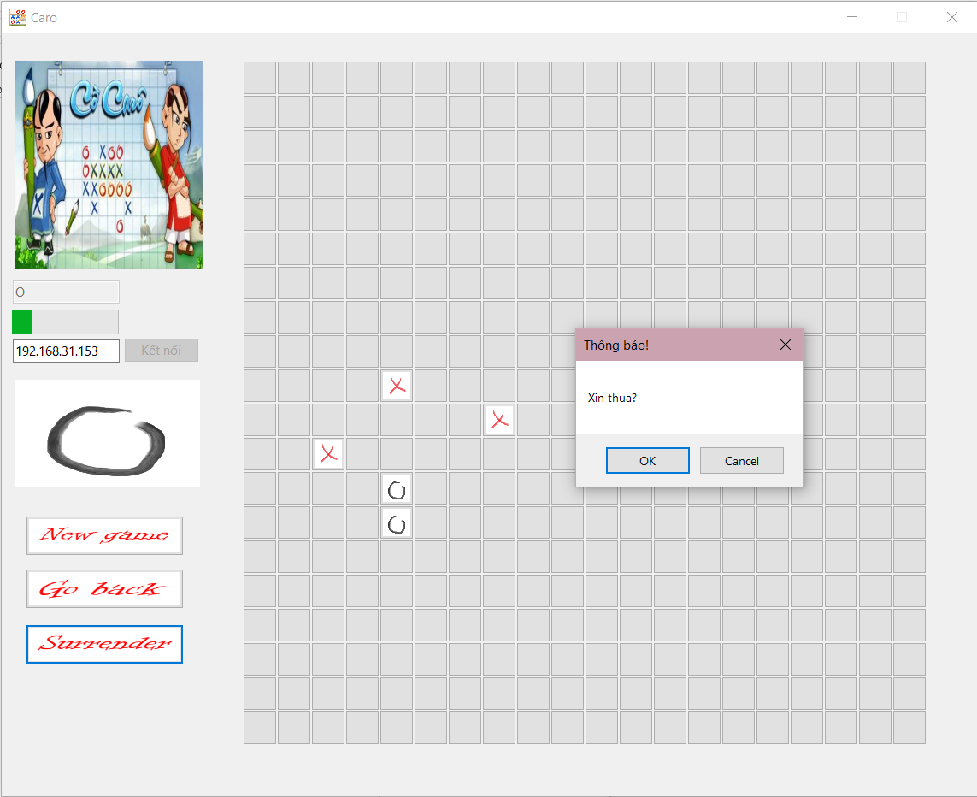

Hình 13: Đầu hàng

Ngoài ra nếu như người chơi không kịp đánh trước khi hết giờ, game cũng sẽ kết thúc.

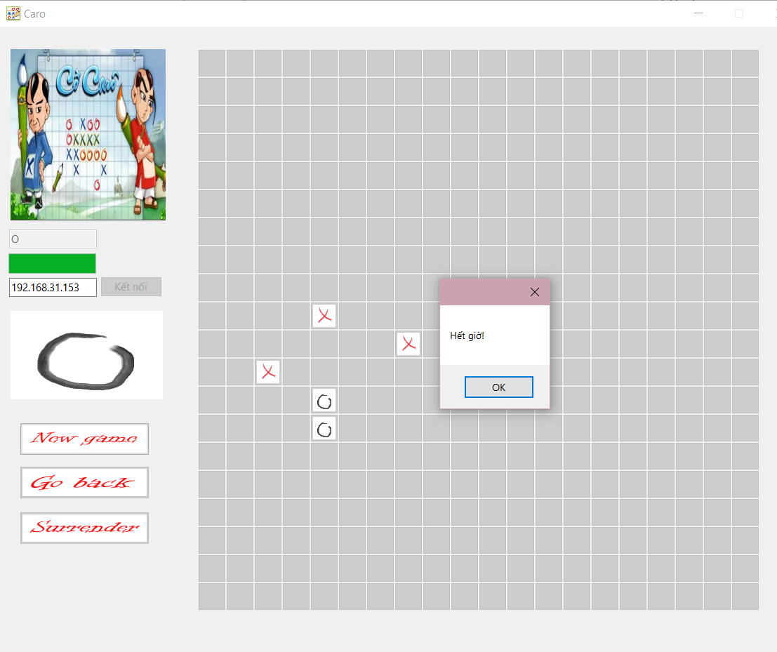

Hình 14: Hết giờ

## Chế độ Singer play

* 1. Thuật toán MiniMax
     1. Thuật toán MiniMax là gì?

Đây là một phương pháp trong lý thuyết quyết định có mục đích là tối thiểu hóa tổn thất vốn được dự tính có thể là ‘tối đa’. Có thể hiểu ngược lại là, nó nhằm tối đa hóa lợi ích vốn được dự tính là tối thiểu. (Trích theo Wikipedia)

Đơn giản hơn, đây là một thuật toán đệ quy lựa chọn bước đi kế tiếp trong một trò chơi có hai người bằng cách định giá trị cho các Node trên cây trò chơi sau đó tìm Node có giá trị phù hợp để đi bước tiếp theo.

* + 1. Ý tưởng thực hiện thuật toán.
* Tính tất cả các kết quả xung quanh nước đi của người chơi.
* Xét theo điểm tấn công và điểm phòng thủ.
* Điểm tấn công và điểm phòng thủ sẽ phụ thuộc vào từng nước đi trên bàn cờ.
* Máy sẽ đánh vào điểm mà ở đó có ‘Tổng của điểm tấn công và phòng thủ là cao nhất.’

Thực hiện cắt tỉa để tối giản hóa bước tính kết quả của máy.

* Nếu gần đó không hề có nước đi nào của người chơi, máy sẽ bỏ qua không tính lấy kết quả của nước đi đó.
* Nếu nước đi của người chơi đã bị chặn thì sẽ bỏ qua.
  + 1. Phương thức tính điểm.

Máy sẽ xem tính điểm tất cả các nước đi xung quanh X.

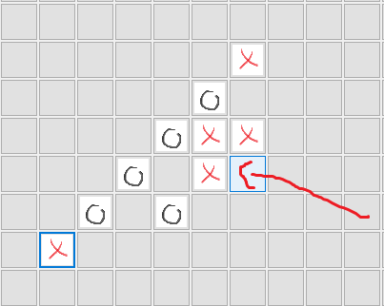

Hình 15: Tính điểm

Ví dụ nếu chúng ta đánh X ở vị trí ở trên, máy sẽ bắt đầu tính toán điểm Tổng của từng vị trí.

Mỗi vị trí máy đều tính toán điểm ở các trường hợp đường dọc, ngang, chéo chính và chéo phụ. Sau khi tính toán xong, máy chắc chắn sẽ đánh vào vị trí này với số điểm Tổng cao nhất.

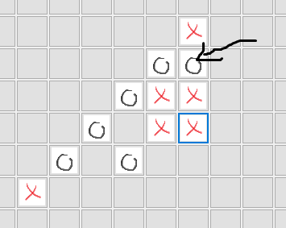

Hình 16: Nước đi của máy

Chi tiết cách tính điểm đã được ghi rõ ràng trong *Source Code.*

Ví dụ đây là cách tính điểm tấn công theo chiều dọc.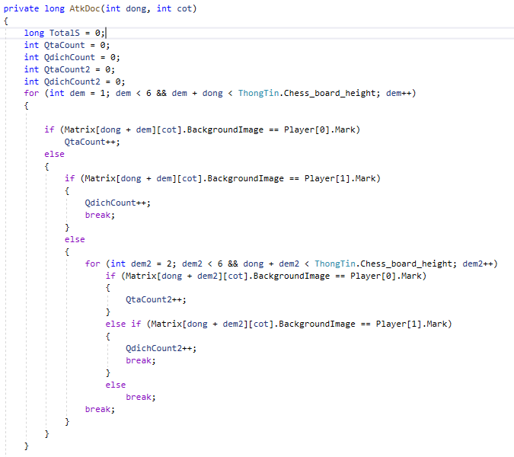

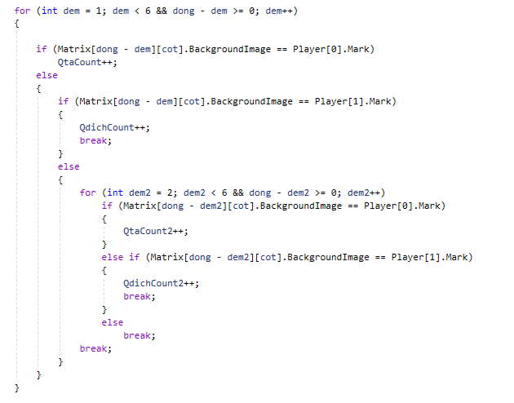

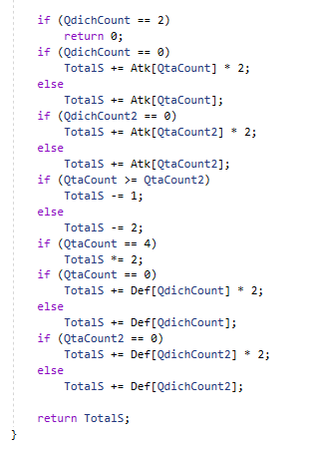

Hình 17: Tấn công dọc

* + 1. Cách thức cắt tỉa.

Máy sẽ không tính điểm các nước đi quá 5 ô so với nước đi của người chơi.

Trong trường hợp tính theo dòng,



Hình 18: Cắt tỉa

chỉ tính các điểm các trường hợp nằm trong khoảng Matrix [dòng + dem] [cột] hoặc Matrix [dòng – dem] [cột]. Trong đó Matrix [dòng] [cột] là vị trí người chơi đánh.

* + 1. Xét thắng thua.

Bên nào đạt được một đường thẳng, đường chéo, đường ngang với 5 ô nhanh nhất là thắng.

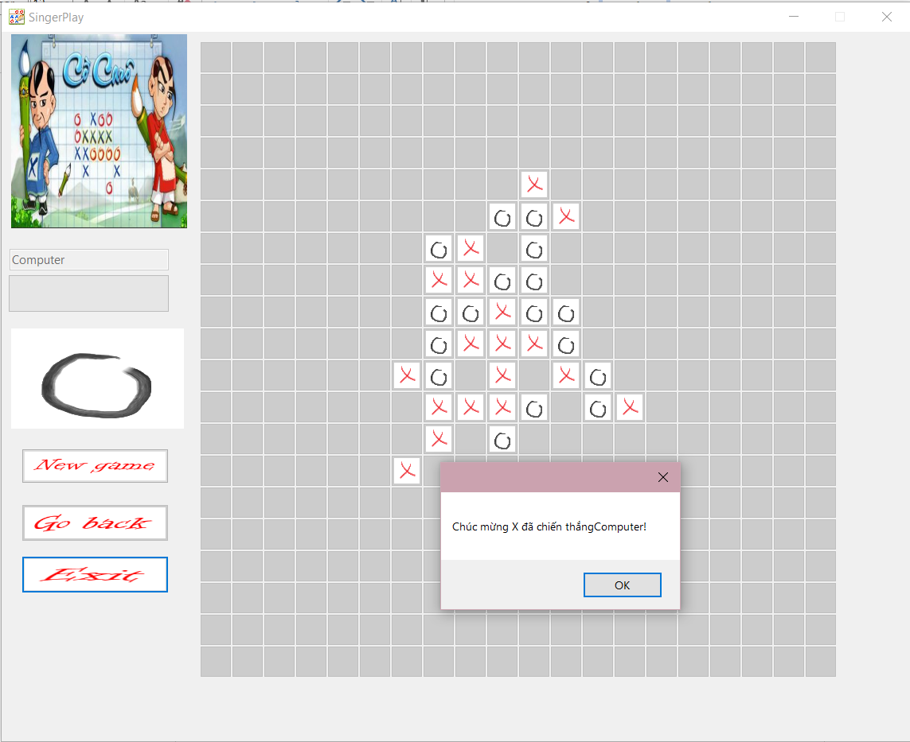

Hình 19: Người chơi thắng

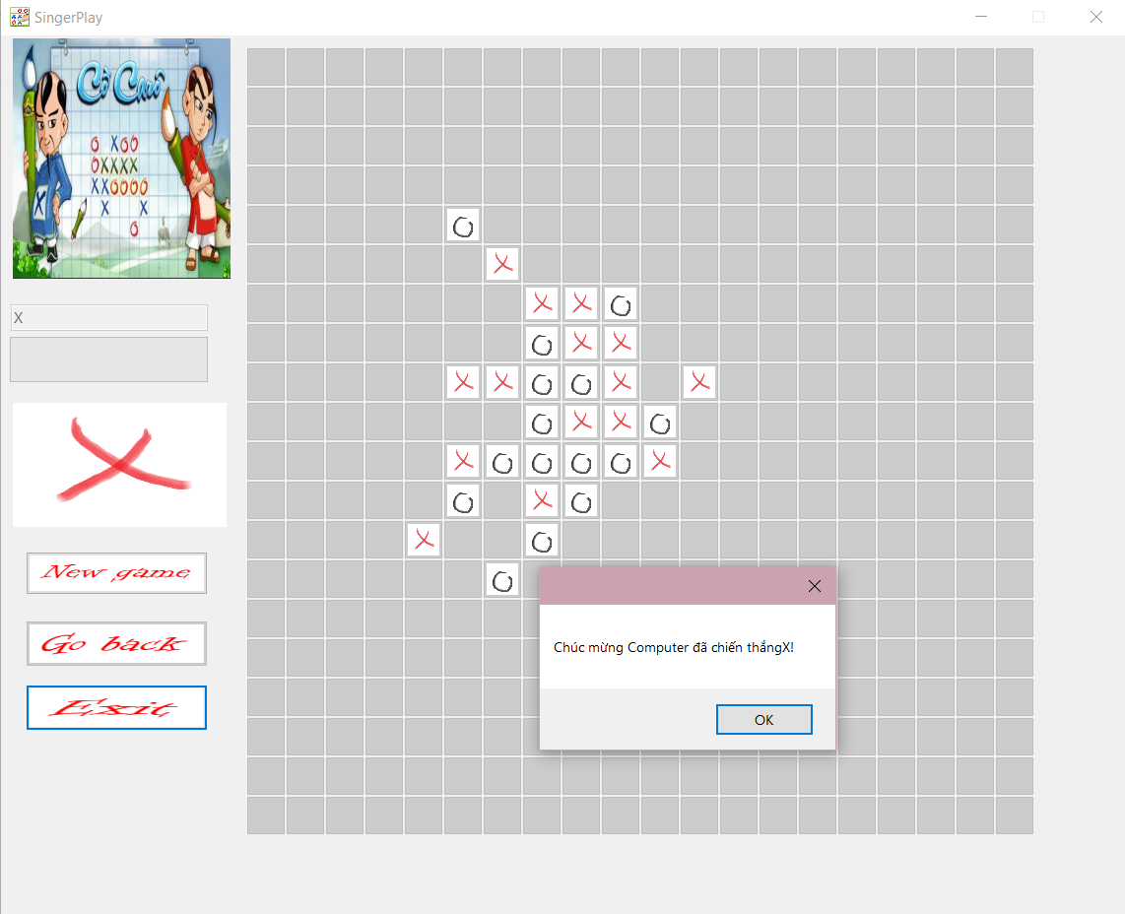

Hình 20: Computer thắng

## Đóng gói project

Sử dụng ứng dụng Advanced installer của Visual Studio 2019.

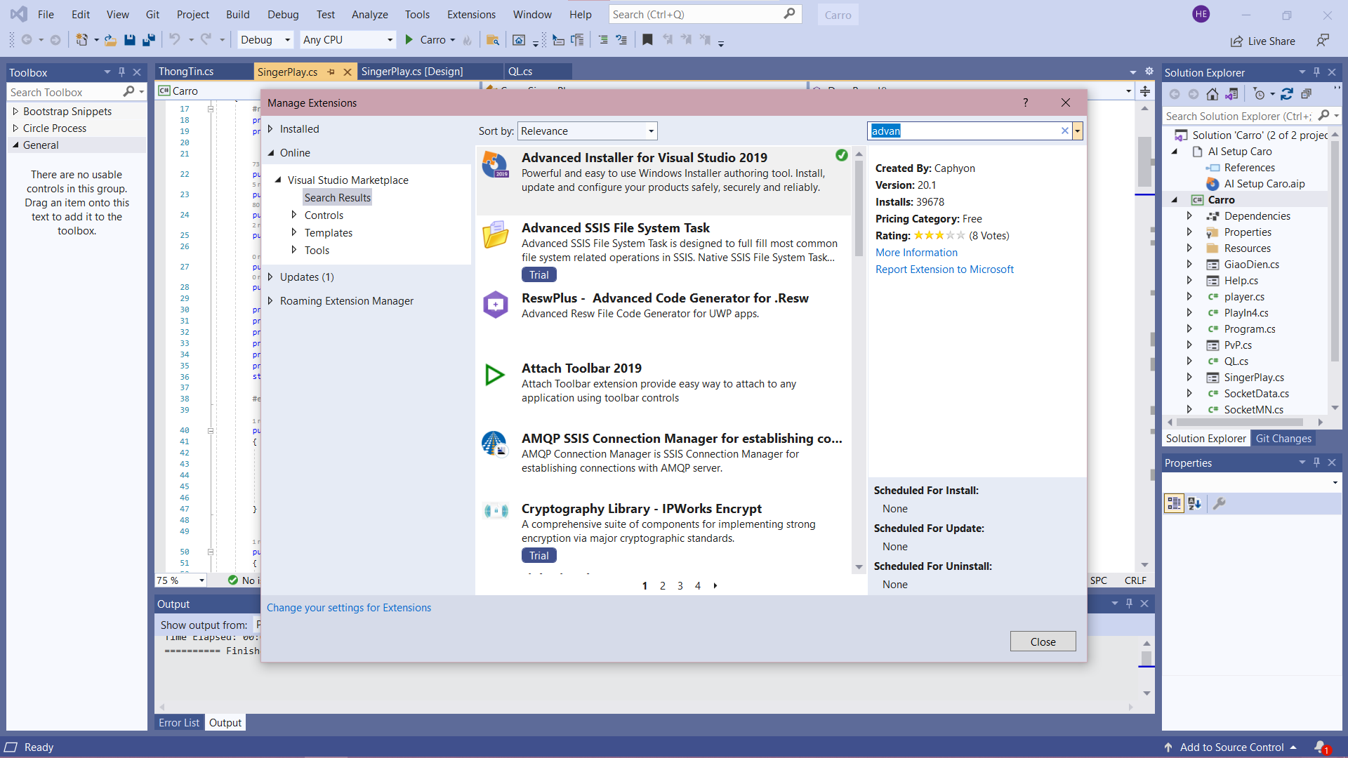

Hình 21: Advanced installer

Dựa vào ứng dụng, ta có thể đóng gói lại project bằng cách:

* Add new project vào solution
* Chọn mục Advanced installer rồi next next…
* Ta chỉ cần quan tâm tới chỗ Files and Folders. Trong này ta sẽ add vào các file ở trong phần Debug của project

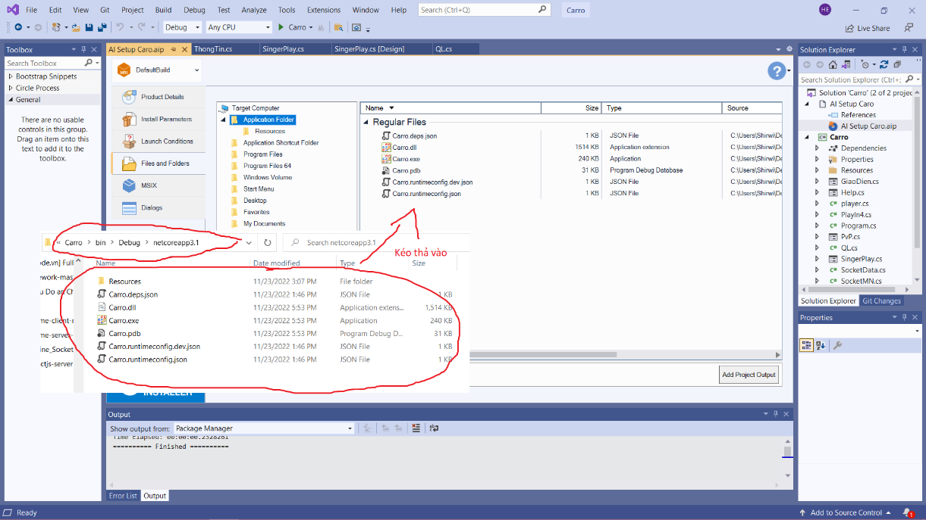

Hình 22: Cách nén project

* Chạy chương trình và hoàn tất. 

Hình 23: File giải nén game Caro

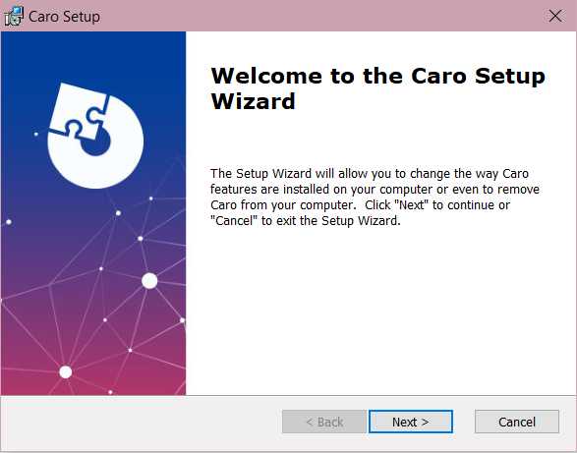

Hình 24: Giao diện chạy file nén

# MỘT SỐ SOURCE CODE TIÊU BIỂU

## Thông tin của bàn cờ

Gồm các thông tin là kích thước của 1 ô cờ, số lượng ô trong bàn cờ, thời gian và thông tin liên quan tới thời gian trong game.

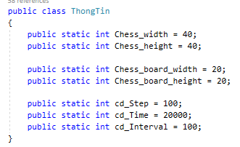

Hình 25: Thông tin bàn cờ

## Vẽ bàn cờ

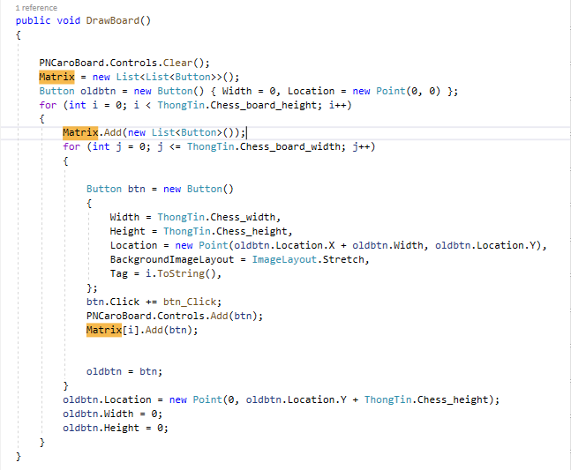

Hình 26: Vẽ bàn cờ

## Đánh cờ và đổi người chơi

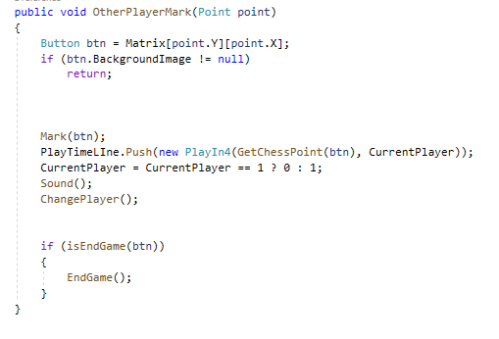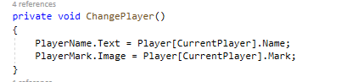

Hình 27: Đánh cờ và đổi người chơi

## Máy di chuyển

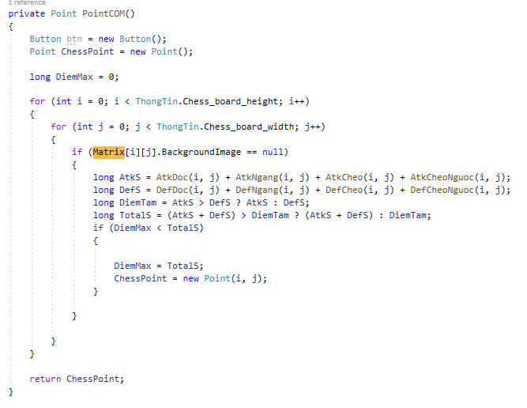

Hình 28: Máy di chuyển

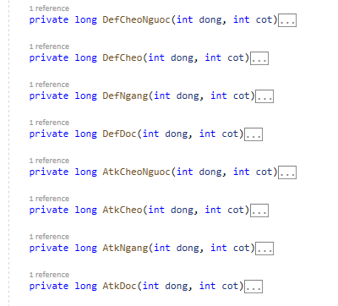

Hình 29: Cách tính điểm

## Xét thắng thua

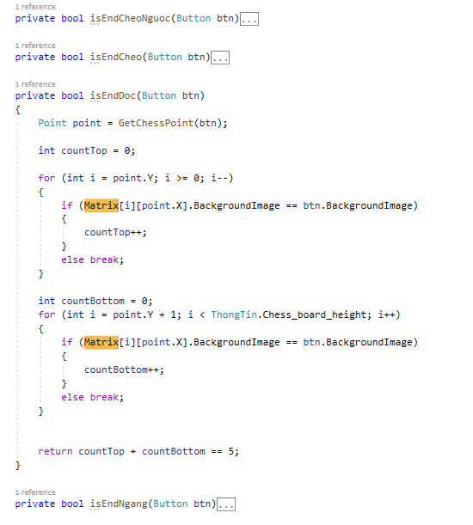

Hình 30: Xét thắng thua

## Đi lại

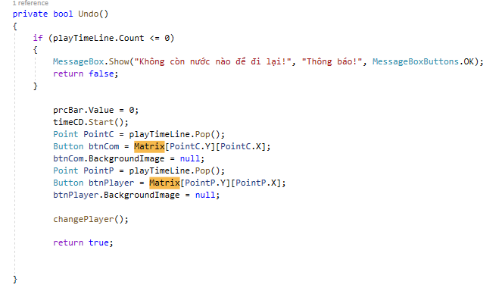

Hình 31: Đi lại

# DEMO

# KẾT LUẬN

## Kết quả đạt được

* Xây dựng được một ứng dụng game sử dụng Visual Studio đơn giản.
* Có thêm được nhiều kiến thức về mảng, AI cũng như cách thức áp dụng nó.
* Thành công nén file exe để có thể dễ dàng chia sẻ.
* Tăng được hiểu quả làm việc cá nhân.

## Ưu điểm

* Game đã đầy đủ các chức năng cần có. Có thể chơi tốt với máy hoặc người chơi.
* Tối ưu được khả năng tính toán của máy.

## Hạn chế

* Chỉ chơi được trên mạng Lan.
* Máy tính toán vẫn còn chưa đủ độ khó.
* Game chưa tối ưu được hết chức năng, điển hình là việc Sound bị delay.

## Hướng phát triển

* Cải thiện thêm về giao diện game.
* Thiết kế game chơi được trên cả mobile và pc.
* Thiết kế để game có thể chơi trên Internet.
* Tăng thêm độ khó của máy.

**Tài liệu tham khảo**

[1] <https://visualstudio.microsoft.com>

[2] <https://www.advancedinstaller.com>

[3] <https://www.mooict.com/c-tutorial-create-a-tic-tac-toe-game-and-play-against-ai-opponent>

[4] https://vi.wikipedia.org/wiki

[5] <https://www.google.com.vn/?hl=vi>